2021年汉滨区国民经济和社会发展统计公报

2021年，是党和国家历史上具有里程碑意义的一年，也是汉滨发展历史上具有重要意义的一年。面对国内外复杂环境、严重汛情、疫情防控等多重冲击，全区上下以习近平新时代中国特色社会主义思想为指导，全面落实市委四届十二次全会和区委十五届十三次全会要求，统筹推进疫情防控和经济社会发展，扎实做好“六稳”工作，全面落实“六保”任务，众志成城、戮力同心，有力推动经济持续恢复，全区经济社会保持平稳健康可持续发展态势，实现了“十四五”良好开局。

一、综合
根据地区生产总值统一核算结果，2021年，辖区生产总值407.27亿元，比上年增长7.8%。其中：第一产业增加值42.05亿元，增长6.2%；第二产业增加值140.63亿元，增长8.1%；第三产业增加值224.59亿元，增长7.9%。三次产业增加值占生产总值的比重为10.3：34.5：55.1。人均生产总值45605元，比上年增加3745元，增长7.8%。
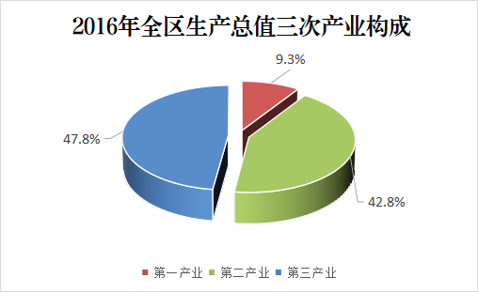
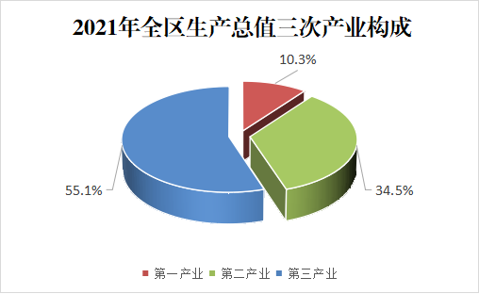
2021年，辖区非公有制经济增加值227.52亿元，占生产总值的比重为55.9%，比上年提升0.7个百分点。
2021年，辖区单位GDP能耗下降率为3%，比上年提升了0.7个百分点。
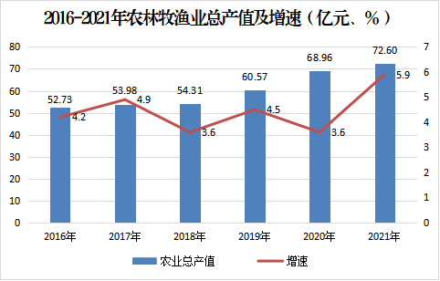
据公安部门年报统计显示：2021年末，辖区户籍总人口102.61万人，比上年增加0.38万人。按性别分：男性54万人，女性48.61万人；按地域分：城镇人口48.98万人，乡村人口53.63万人。暂住人口2.06万人（不含高新区、恒口示范区）。汉滨区（不含高新区、恒口示范区）户籍总人口75.23万人，比上年增加0.06万人。按性别分：男性39.75万人，女性35.48万人；按地域分：城镇人口34.28万人，乡村人口40.94万人。

二、农业
2021年，辖区农林牧渔业总产值72.60亿元，比上年增长5.9%。其中：农业产值47.57亿元，增长5.2%；林业产值1.74亿元，增长7.1%；牧业产值18.78亿元，增长9.1%；渔业产值1.25亿元，下降17.4%；农林牧渔服务业产值3.27亿元，增长4.9%。
辖区农林牧渔业增加值43.74亿元，比上年增长6.1%。其中：农业增加值30.02亿元，增长5.6%；林业增加值1.05亿元，增长7.0%；牧业增加值9.98亿元，增长9.3%；渔业增加值1亿元，下降11.2%；农林牧渔服务业增加值1.68亿元，增长3.6%。
粮油生产保持稳定，详见下表：
2021年粮油生产情况
主要指标 | 单位 | 绝对量 | 比上年增长%
粮食面积 | 万亩 | 69.19 | -1.0
粮食产量 | 万吨 | 19.40 | 0.6
# 夏粮产量 | 万吨 | 5.29 | 1.0
秋粮产量 | 万吨 | 14.11 | 0.5
油料面积 | 万亩 | 32.55 | 1.4
# 油菜籽 | 万亩 | 26.34 | 1.5
芝麻 | 万亩 | 2.26 | 3.4
花生 | 万亩 | 3.95 | -0.9
油料产量 | 万吨 | 5.35 | 4.1
# 油菜籽 | 万吨 | 4.03 | 3.5
芝麻 | 万吨 | 0.26 | 2.4
花生 | 万吨 | 1.06 | 6.7

农业经济作物较快发展，详见下表：
2021年经济作物生产情况
主要指标 | 单位 | 绝对量 | 比上年增长%
蔬菜面积 | 万亩 | 32.97 | 2.2
蔬菜产量 | 万吨 | 55.64 | 4.9
中药材面积 | 万亩 | 2.91 | 0.9
中药材产量 | 万吨 | 2.21 | 5.3
园林水果面积 | 万亩 | 11.44 | 3.6
园林水果产量 | 万吨 | 6.42 | 8.3
茶园面积 | 万亩 | 20.53 | 2.0
茶叶产量 | 万吨 | 0.77 | 10.7

畜牧业平稳发展，主要畜牧产品产量详见下表:
2021年畜牧业发展情况
主要指标 | 单 位 | 绝对量 | 比上年增长%
肉类总产量 | 万吨 | 4.56 | 9.1
# 猪肉 | 万吨 | 3.78 | 11.7
牛肉 | 万吨 | 0.24 | -0.1
羊肉 | 万吨 | 0.18 | -13.2
禽肉 | 万吨 | 0.36 | 2.8
禽蛋产量 | 万吨 | 1.36 | -12.8
生猪出栏 | 万头 | 47.58 | 8.1
牛出栏 | 万头 | 1.61 | 0.5
羊出栏 | 万只 | 8.81 | -9.4
家禽出栏 | 万只 | 214.51 | 5.0
猪存栏 | 万头 | 31.39 | 1.1
牛存栏 | 万头 | 4.80 | -3.5
羊存栏 | 万只 | 10.99 | 0.1
家禽存栏 | 万只 | 192.81 | -1.1
2021年，辖区森林面积26.25万公顷，当年造林面积3347公顷，森林覆盖率达70%。自然保护区1个，自然保护区面积0.81万公顷。

三、工业
2021年，辖区全部工业增加值比上年增长18.3%。其中，规模以上工业增加值比上年增长12.0%。辖区规模以上工业总产值比上年增长23.9%。其中：高新区规模以上工业总产值比上年增长33.2%；中省市规模以上工业总产值比上年增长14.6%；区属规模以上工业总产值比上年增长16.7%；恒口规模以上工业总产值比上年增长19.4%。
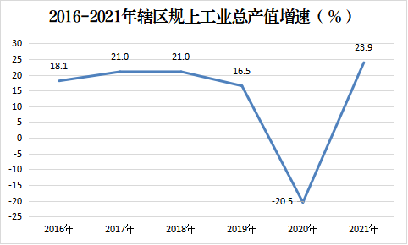
辖区规模以上工业销售产值比上年增长21.5%。其中：高新区规模以上工业销售产值比上年增长28.9%；中省市规模以上工业销售产值比上年增长14.6%；区属规模以上工业销售产值比上年增长15.2%；恒口规模以上销售产值比上年增长71.3%。
辖区规模以上工业中六大支柱工业总产值比上年增长23.5%。发展情况详见下表：
2021年辖区六大支柱工业发展情况
主要指标 | 单位 | 比上年增长%
六大支柱工业总产值 | 亿元 | 23.5
# 清洁能源 | 亿元 | 5.7
富硒食品 | 亿元 | 14.5
装备制造 | 亿元 | 39.1
新型材料 | 亿元 | 16.6
生物医药 | 亿元 | 56.7
纺织服装 | 亿元 | 25.6
截至12月底，辖区规模以上工业企业达到216户（含陕西硒谷产业发展有限公司和供电局）。其中：高新区88户，中省市3户，区属104户，恒口示范区21户。辖区产值过亿元企业达105户，其中，当年新增产值过亿元企业7户。当年辖区累计新增规模以上工业企业22户。其中：汉滨区9户，高新区10户，恒口示范区3户。

四、建筑业
2021年，辖区全部建筑业增加值51.61亿元，比上年下降6.8%。
辖区资质以上建筑业总产值151.97亿元, 比上年增长4.9%。其中，汉滨区资质以上建筑业总产值84.63亿元，下降5.8%。房屋建筑施工面积925万平方米，比上年下降0.1%。其中：新开工面积295万平方米，增长17.1%；房屋竣工面积271万平方米，增长17.8%。
截至12月底，辖区资质以上建筑业企业达161户。其中：汉滨区130户，高新区25户，恒口示范区6户。当年辖区累计新增建筑业企业25户。其中：汉滨区16户，高新区8户，恒口示范区1户。
五、规模服务业
2021年，辖区规模以上服务业营业收入52.34亿元，比上年增长7.9%。其中，汉滨区规模以上服务业营业收入41.2亿元，增长5.7%。
截至12月底，辖区规模以上服务业企业达134户。其中：汉滨区84户，高新区47户，恒口示范区3户。当年辖区累计新增规模以上服务业企业7户。其中：汉滨区4户，高新区3户。

六、固定资产投资
2021年，辖区固定资产投资比上年增长7.3%。其中，第一产业投资比上年增长32.6%；第二产业投资增长17.8%；第三产业投资增长1.3%。
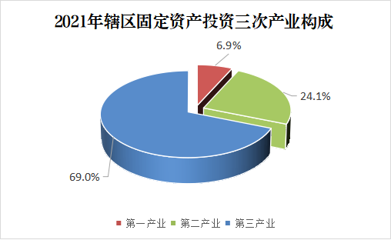
2021年，汉滨区固定资产投资比上年增长10.0%。其中，第一产业投资比上年增长25.3%；第二产业投资增长34.7%；第三产业投资增长1.0%。
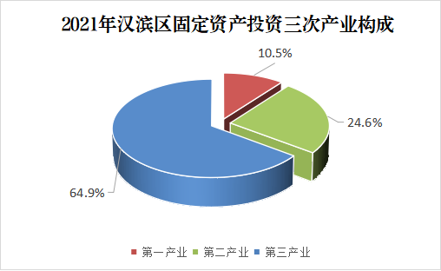
截至12月底，辖区房地产企业达93户。其中：汉滨区47户，高新区37户，恒口示范区9户。当年辖区新增房地产开发企业11户。其中：汉滨区6户，高新区5户。辖区房地产开发投资比上年增长1.6%，其中，汉滨区增长10.1%；辖区民间投资比上年增长13.9%，其中，汉滨区增长29.7%；辖区商品房销售面积比上年增长22.2%，其中，汉滨区增长33.1%。
截至12月底，辖区500万元以上固定资产投资施工项目541个，比上年增加70个。其中，新开工项目302个，比上年增加86个。汉滨区5000万元以上投资项目160个，较上年增加11个。

七、邮电
2021年，辖区邮电业务总量100.99亿元，比上年增长19.2%。其中，邮政业务总量2.75亿元，增长24.6%。
辖区固定电话年末用户达19.84万户，比上年增加2.66万户，增长15.5%；移动电话用户达106.9万户，比上年增加3.18万户，增长3.1%；国际互联网用户达79.47万户，比上年增加9.39万户，增长13.4%。

八、贸易业
2021年，辖区社会消费品零售总额189.99亿元，比上年增长15.1%。其中：城镇零售额180亿元，增长14.8%；乡村零售额9.98亿元，增长19.9%。汉滨区社会消费品零售总额141.25亿元，增长12.6%。
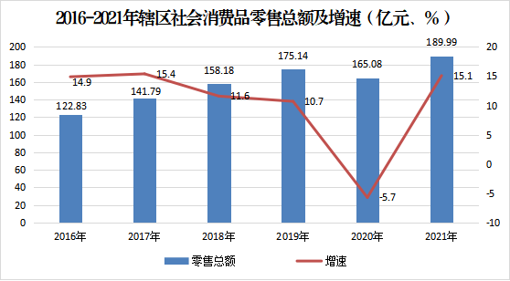
2021年，辖区限额以上批发零售和住宿餐饮业累计实现零售额123.92亿元，增长15.1%。其中：限额以上批发业零售额26.57亿元，增长12.1%；限额以上零售业零售额92.31亿元，增长17.4%；限额以上住宿业零售额1亿元，增长21%；限额以上餐饮业零售额4.04亿元，下降15.8%。汉滨区限额以上批发零售和住宿餐饮业累计实现零售额82.06亿元，增长11.1%。
截至12月底，辖区限额以上批发零售和住宿餐饮企业达346户（批发业88户，零售业152户，住宿业44户，餐饮业62户）。其中，汉滨区231户（批发业66户，零售业83户，住宿业37户，餐饮业45户）。当年辖区累计新增限额以上批发零售和住宿餐饮企业51户。其中：汉滨区36户，高新区14户，恒口示范区1户。

九、文化、旅游业
2021年，汉滨区广播节目综合人口覆盖率达100%，电视节目综合人口覆盖率达100%，有线电视入户率22.0%，公共图书馆图书总藏量181.4千册（件）。
2021年，汉滨区共接待游客838.95万人次，比上年增长5%；旅游总收入49.35亿元，增长5%；旅游从业人员达6800人，其中，导游人数260人；旅行社23个。

十、财政、金融
2021年，汉滨区财政总收入26.83亿元，比上年增长3.4%。其中，财政一般预算收入6.27亿元，比上年增长34.8%。财政一般预算支出58.83亿元，比上年下降11.2%。
2021年末，辖区金融机构各项存款余额830.05亿元，比上年增长9.0%。其中，住户存款余额558.62亿元，增长14.3%。金融机构各项贷款余额583.48亿元，比上年增长12.6%。

十一、教育
2021年，辖区共有普通高等学校2所。全年共招收普通本专科学生7469人，其中，本科3567人；在校学生数28063人，其中，本科12509人；毕业生人数6792人，其中，本科3430人；教职工人数1551人，其中，专任教师1112人。
辖区共有中等职业学校4所。全年共招收学生3444人，在校学生10978人；教职工人数330人，其中，专任教师238人。
辖区共有普通中学64所。其中：初中50所，高中14所；全年在校学生55418人，其中：初中34232人、高中21186人；教职工人数6116人，其中：初中3076人、高中3040人；专任教师4867人，其中：初中2039人、高中2828人。
辖区共有小学106所（不含教学点）。全年在校学生72569人；教职工人数3797人，其中，专任教师4626人。
辖区共有幼儿园212所。全年在园人数37193人；教职工人数4559人，其中，专任教师2748人。
辖区共有特殊教育1所。全年在校学生186人；教职工人数50人，其中，专任教师42人。

十二、卫生
2021年，辖区医疗卫生机构1013个。其中：医院27个，卫生院41个，妇幼保健院2个，疾病预防控制中心2个，诊所（卫生所、医务室）235个，村卫生室679个。床位数8332张。其中：医院床位7374张，卫生院床位683张。卫生技术人员数8946人。其中：医院、卫生院7528人，妇幼保健院357人，疾病预防控制中心 102人。婴儿死亡率为1.9‰。

十三、水利
2021年，辖区发展节水灌溉面积11.42千公顷，水土流失治理面积累计131.99千公顷，年末农村饮水安全达标人口77.08万人。
全年辖区水利工程总供用水量21781万立方米。其中：农业灌溉11845万立方米，工业生产供水3035万立方米，城镇生活用水量4568万立方米，乡村生活用水量1543万立方米，人工生态环境用水790万立方米。

十四、城镇建设
2021年，辖区（不含恒口示范区，下同）供水综合生产能力14万立方米/日；城市供水总量2805万吨；售水量2476万吨，其中，居民生活用水量1527万吨。
2021年，辖区（不含恒口示范区，下同）供气总量5334万立方米；液化石油气供气总量5173吨。
2021年，辖区（不含恒口示范区，下同）绿地面积16.7平方公里，其中，公园绿地面积4.28平方公里；建成区面积45.18平方公里，绿化覆盖面积18.13平方公里，建成区绿化覆盖率为40.1%；污水排放总量3606吨，污水处理厂集中处理率99.4 %，生活垃圾无害化处理率99%。

十五、环境保护和安全生产
2021年，辖区空气质量优良天数343天，空气质量优良天数占比达94%；空气质量综合指数3.14%。
全年汉滨区生产安全事故死亡人数1人，比上年减少1人。

十六、人民生活和社会保障
2021年，辖区全体居民人均可支配收入21744元，比上年增加1813元，增长9.1%。其中：工资性收入9747元，增长8.7%，占可支配收入的比重为44.8%；经营净收入3313元，增长9.6%，占比15.2%；财产净收入972元，增长10.8%，占比4.5%；转移净收入7712元，增长9.1%，占比35.5%。
城镇常住居民人均可支配收入30918元，比上年增加2279元，增长8.0%。其中：工资性收入14352元，增长7.3%，占可支配收入的比重为46.4%；经营净收入4013元，增长8.7%，占比13.0%；财产净收入1845元，增长9.7%，占比6.0%；转移净收入10708元，增长8.3%，占比34.6%。
农村常住居民人均可支配收入12362元，比上年增加1162元，增长10.4%。其中：工资性收入5038元，增长11.0%，占可支配收入的比重为40.8%；经营净收入2596元，增长10.4%，占比21.0%；财产净收入79元，增长11.3%，占比0.6%；转移净收入4649元，增长9.7%，占比37.6%。
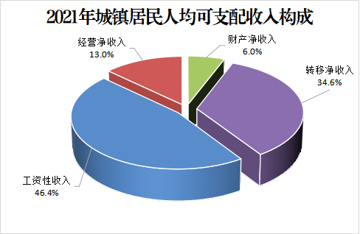
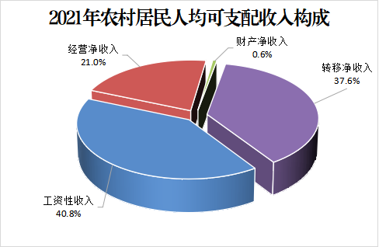
2021年，汉滨区（不含高新区）城镇职工已参加基本医疗保险人数4.18万人；辖区城乡居民已参加基本医疗保险人数80.82万人；辖区城乡居民已参加基本养老保险人数45.23万人，其中：城镇职工已参加基本养老保险人数4.32万人，机关事业单位已参加养老保险人数2.47万人，农村已纳入养老保险人数38.44万人；辖区当年离退休人员8304人；汉滨区城镇企事业单位已参加失业保险人数2.28万人；汉滨区城镇已参加生育保险人数2.46万人；汉滨区城镇已参加工伤保险人数3.31万人。
2021年，汉滨区（不含高新区、恒口示范区，下同）临时救助人数1.67万人，提供住宿的社会工作机构34个，提供住宿的社会工作机构床位4408张，社区服务设施数393个。城镇居民最低生活保障人数达3943人，农村居民最低生活保障人数达44514人，农村特困供养人数达5722人。

2022年4月24日

注释：
1.本公报部分指标数据为四季度快报数。
2.部分数据因四舍五入的原因，存在总计与分项合计不等的情况。
3.生产总值、各产业增加值绝对数按现价计算，增长速度按不变价计算。
4.邮电业务总量按2020年不变价格计算。
5.本公报中辖区所指的范围是指包含高新区、恒口示范区、瀛湖旅游区在内，除专门标注外，汉滨区所指的范围是指不含高新区、恒口示范区，但包含瀛湖旅游区。
6.当年辖区新增规模以上工业企业、规模以上服务业企业、限额以上批发零售和住宿餐饮企业数是以上年度年报申报企业数与当年新培育企业数为准统计的。
本公报资料来源：
1.邮电数据来自市邮政管理局、市移动公司、市电信公司和市联通公司。
2.文化、旅游数据来自区文旅广电局。
3.财政数据来自区财政局决算。
4.金融数据来自市人行。
5.教育数据来自高等学校和区教体局。
6.卫生数据来自区卫健局。
7.水利数据来自区水利局。
8.城镇建设数据来自区建设局。
9.环保数据来自区生态环保局。
10.安全生产数据来自区应急管理局。
11.城镇就业、失业、社会保障数据来自区人力资源和社会保障局、区医保局和区民政局。

